МІНІСТЕРСТВО ОСВІТИ І НАУКИ УКРАЇНИ

НАЦІОНАЛЬНИЙ ТЕХНІЧНИЙ УНІВЕРСИТЕТ

“ХАРКІВСЬКИЙ ПОЛІТЕХНІЧНИЙ ІНСТИТУТ”

КАФЕДРА ПРОГРАМНОЇ ІНЖЕНЕРІЇ ТА ІНФОРМАЦІЙНИХ ТЕХНОЛОГИЙ УПРАВЛІННЯ

ЗВІТ

З ЛАБОРАТОРНОЇ РОБОТИ № 6

ЗА ТЕМОЮ ШИФРАТОРЫ И ДЕШИФРАТОРЫ

Выполнил:

студент группы КН-26

Велико А.Ю.

Проверила: Букреева К.С.

Харків 2017

**Цель занятия**

Ознакомление с работой и построением шифратора и прямоугольного дешифратора.

***Задание 1****.* Собрать схему шифратора, приведеннуцю на рис. 1, с помощью которого сигнал, поступающий в результате нажатой на пульте управления кнопки, соответствующей значению в диапазоне от 1 до 9, превращается в двоичный код. В схеме использовать макрос "SH" (рис. 2).

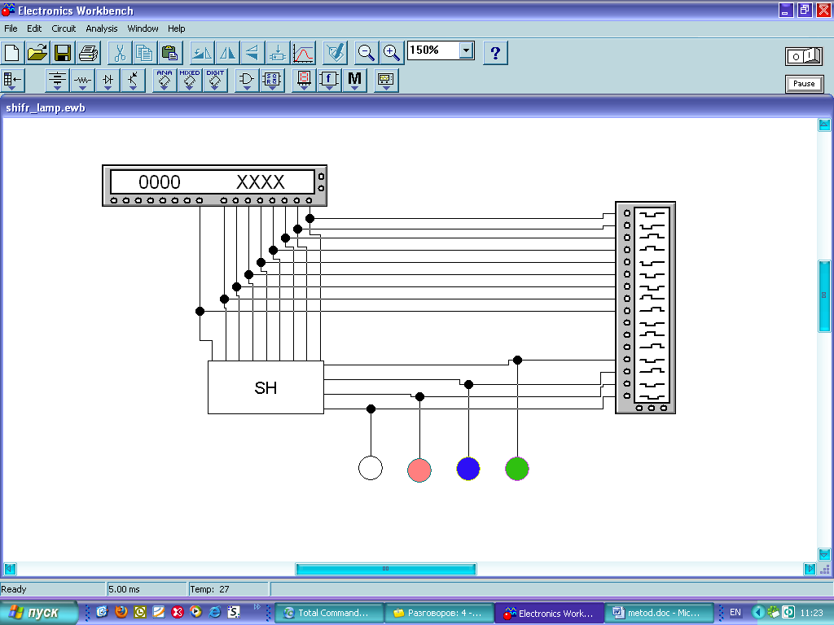

Рис. 1(Схема шифратора для пульта управления)

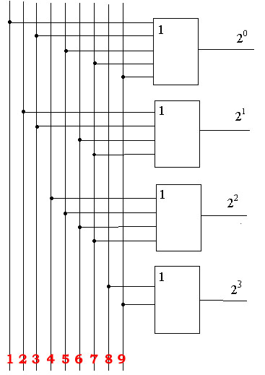

Рис. 2(Внутренняя структура макроса «SH»)

В зависимости от номера в журнале реализовать преобразования сигналов и формирование двоичного кода в результате поочередного нажатия заданных двух кнопок на пульте в соответствии с нижеприведенными вариантами. Проанализировать полученные результаты.

2 вариант – 2, 9

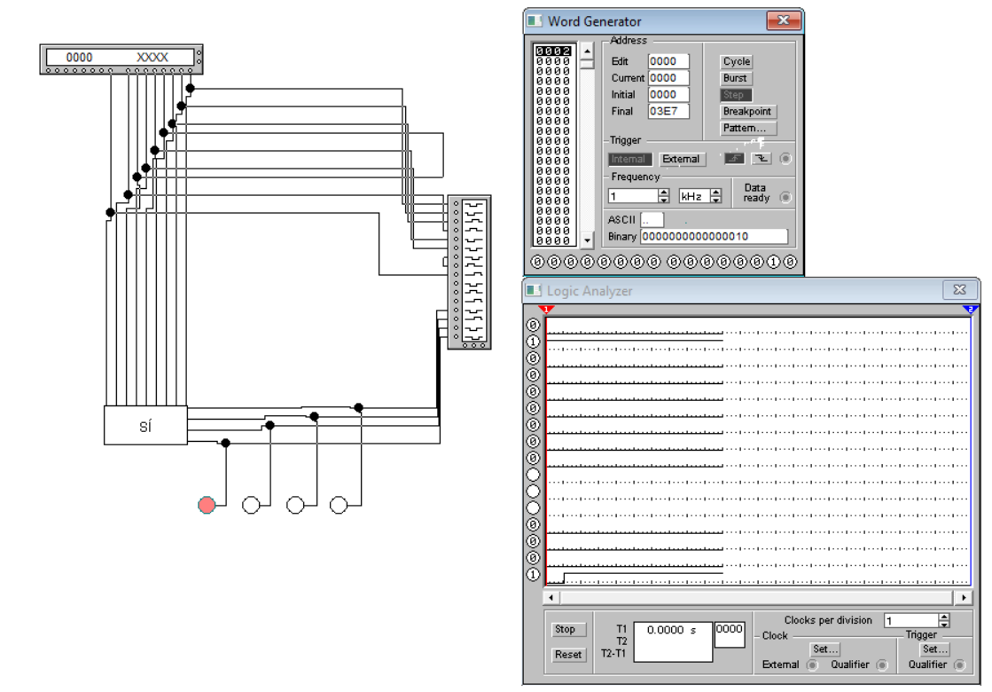

Рис. 3

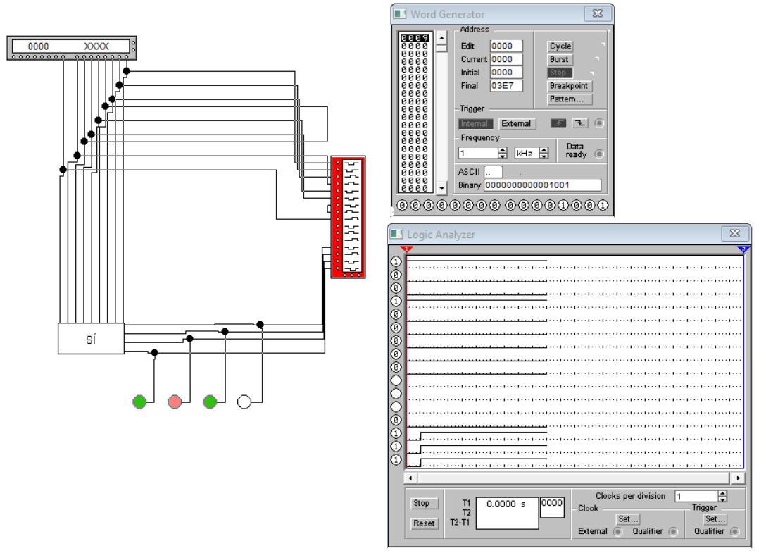

Рис. 4

***Задание 2.*** Собрать в EWB дешифратор (рис. 5). В зависимости от номера в журнале, реализовать преобразование заданного кода сигнал на одном из его выходов в соответствии со следующими вариантами.

1, 2 варианты – 00, 10

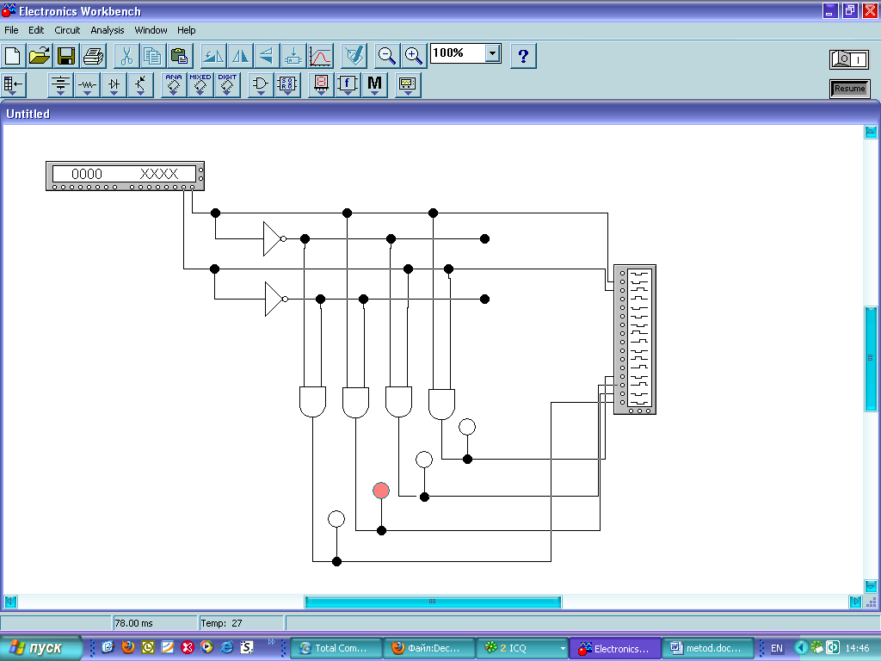

Рис. 5(Схема дешифратора в EWB)

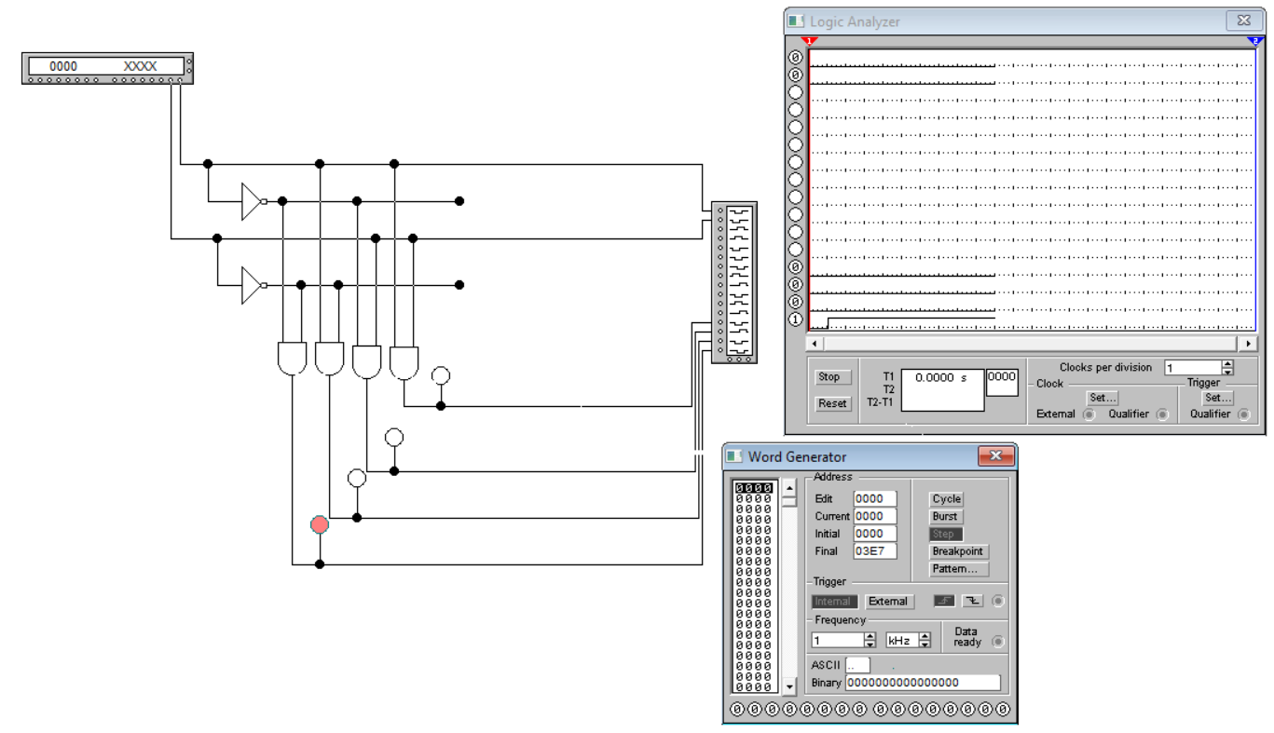

Рис. 6

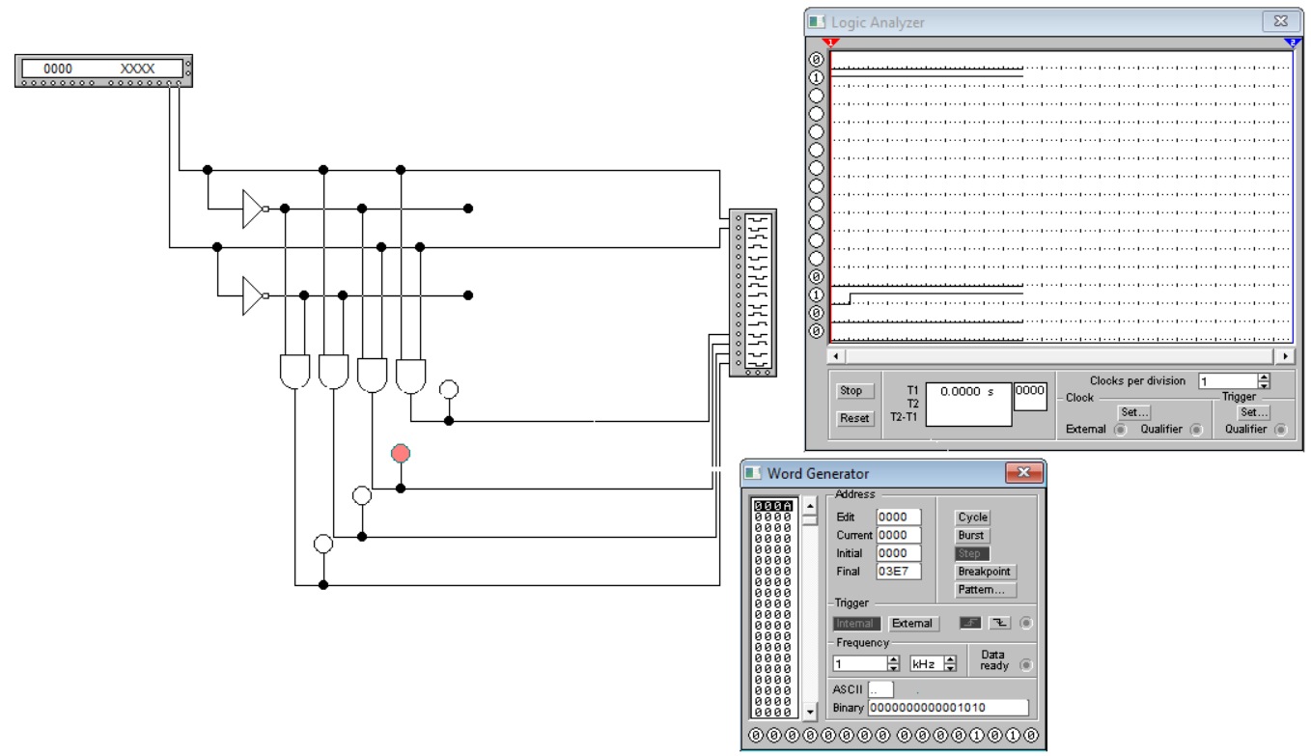

Рис. 7

***Задание 3.*** Исследование дешифратора в статическом режиме.

Собрать схему, которая представлена на рис.8 Создать в пакете EWB «макрос» для этой схемы с именем ”PS”.

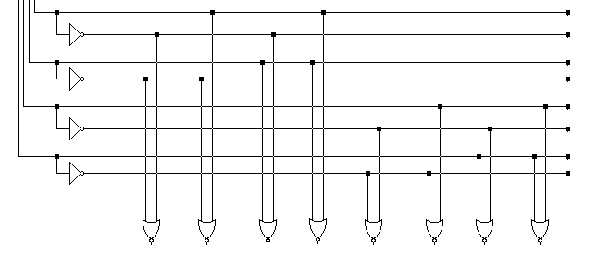

Рис.8 (Схема дешифратора А)

Собрать схему, которая представлена на рисунке 9 Создать в пакете EWB «макрос» для этой схемы с именем ”VS”.

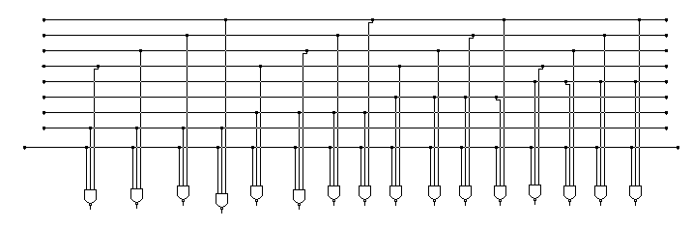

Рис.9(Схема дешифратора B)

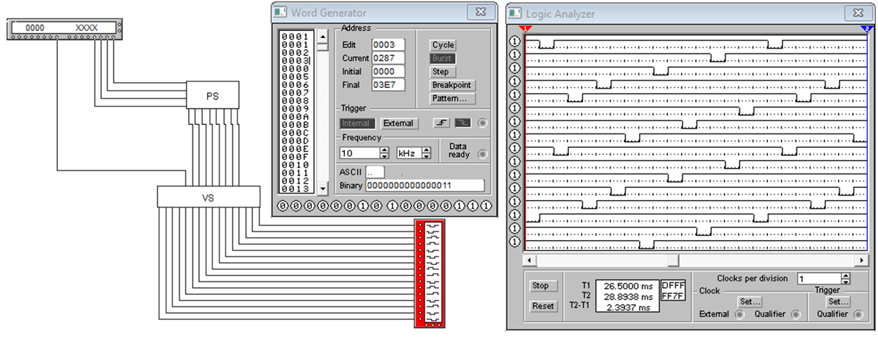

Рис.10(Подключение составного дещифратора)

***Задание 4.*** Исследование дешифратора в динамическом режиме.

Собрать схему, представленную на рисунке 11:

С помощью ГИ, ГС, ЛА, осциллографа выполнить следующие действия: подать на вход Х1 сигнал прямоугольной формы со следующими параметрами: Amplitude = 4V, Duty Cycle = 50, Frequency =10 kHz. С входа YN снять осциллограммы (N-порядковый номер студента или бригады).

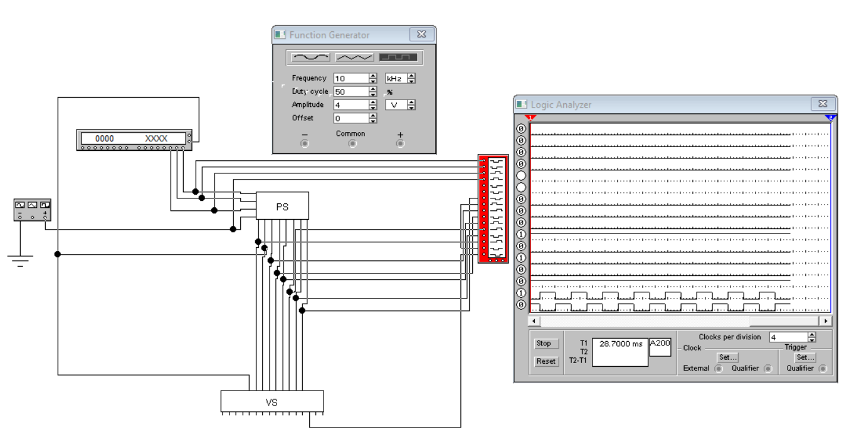

Рис.11(Подключение дешифратора в динамическом режиме)

**Висновок**

Я ознакомился с работой и построением шифратора и прямоугольного дешифратора.